
Меры социальной поддержки участникам СВО и членам их семей.
- Предоставление участникам СВО и членам их семей технических средств реабилитации в соответствии с индивидуальными программами реабилитации или абилитации инвалидов, не включённых в федеральный перечень.

- Предоставление участникам СВО и членам их семей, признанных нуждающимися в социальном сопровождении, социальной услуги по оказанию помощи в оформлении индивидуальных программ реабилитации и абилитации инвалидов, а также проведение социально-реабилитационных мероприятий.

- Оказание содействия в организации временного проживания участникам СВО в городе Иркутске (на период мед. обследования или при транзитном следовании до места назначения).

- Государственная социальная помощь на основании социального контракта.

- Внеочередное включение в систему долговременного ухода на дому.

- Предоставление социальной помощи на дому.

Консультации и предоставление мер социальной поддержки осуществляет отдел по работе с участниками СВО и членами их семей
по адресу:
665001, г. Тайшет,
ул. Андреева 12, каб. №3
Тел. 8(39563)2-69-29(доб. 203)

Эл. почта:
uszson.tayshet@mail.ru

Режим приёма граждан:
Пн-Чт с 9:00 до 18:00
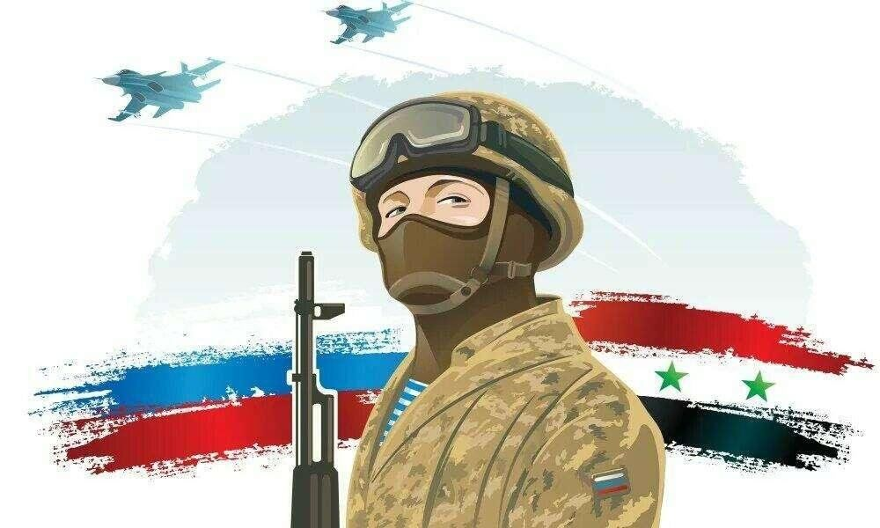
Пт: с 9:00 до 13:00
Перерыв на обед с 13:00 до 14:00
Сб,Вс – Выходные дни

Группа в Telegram
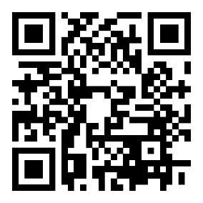

ОГБУ «УПРАВЛЕНИЕ СОЦИАЛЬНОЙ ЗАЩИТЫ И СОЦИАЛЬНОГО ОБСЛУЖИВАНИЯ НАСЕЛЕНИЯ ПО ТАЙШЕТСКОМУ МУНИЦИПАЛЬНОМУ ОКРУГУ»

МЕРЫ СОЦИАЛЬНОЙ
ПОДДЕРЖКИ УЧАСТНИКОВ СВО И ЧЛЕНОВ ИХ СЕМЕЙ

Меры социальный поддержки участникам СВО и членам их семей

- Единовременная денежная выплата в связи с рождением ребёнка в семье участника СВО в размере – 10 000 рублей

- Единовременная выплата военнослужащему, получившему увечье (Ранение, травму, контузию) при исполнении обязанностей военной службы при участии в СВО:
- 300 000 рублей при получении увечья (ранение, травмы, контузии) не повлёкшее за собой установление инвалидности;
- 400 000 рублей при получении увечья (ранения, травмы, контузии) повлёкшее за собой установление инвалидности 3 группы;
- 500 000 рублей при получении увечья (ранения, травмы, контузии) повлёкшее за собой установление инвалидности 2 группы
- 600 000 рублей при получении увечья (ранения, травмы, контузии) повлёкшее за собой установление инвалидности 1 группы

- Адресная материальная помощь в виде социального пособия в связи с безвестным отсутствием близкого родственника (супруга, (супруги), родителей (усыновителей), детей, в том числе усыновлённых (удочерённых)) и являющихся участником специальной военной операции, либо его нахождении в плену (за исключением добровольной сдачи в плен) в размере 50 000 рублей

- Единовременная выплата членам семьи военнослужащих, погибших (умерших) в результате участия в СВО в размере 1 000 000 рублей в равных долях каждому члену семьи погибшего.

- Дополнительная мера социальной поддержки в виде ежегодной денежной выплаты на приобретение твёрдого топлива в размере 24 000 рублей.

- Дополнительная мера социальной поддержки (для ветеранов боевых действий, членам семей военнослужащих, погибших в ходе участия в СВО, удостоенных званий «Героя РФ» или «Орденами РФ») в виде социальной выплаты взамен предоставления в собственность бесплатно земельных участков в размере 300 000 рублей в равных долях, каждому члену семьи погибшего.

Для детей участников СВО

- Обеспечение детей, пасынков и падчериц, обучающихся в общеобразовательных учебных учреждениях, а также ССУЗ бесплатным питанием 1 раз в день.
- Организация и обеспечение отдыха и оздоровления детей, пасынков и падчериц участников СВО в возрасте от 4 до 18 лет

